|  |
| --- |
| **Università degli Studi di Salerno Corso di Ingegneria del Software** |

**BoomToys  
Requisiti e Casi D’uso  
Versione 2.4**



Data: 04/11/16

**Partecipanti:**

|  |  |
| --- | --- |
| Nome | Matricola |
| D’Amato Valentina | 0512103052 |
| Russo Daniele | 0512103196 |
| Cicchelli Marco | 0512103292 |
| Sergio Massimo | 0512103070 |

|  |  |
| --- | --- |
| **Scritto da:** | D’Amato, Russo, Cicchelli, Sergio |

**Revision History**

|  |  |  |  |
| --- | --- | --- | --- |
| Data | Versione | Descrizione | Autore |
| 29/10/16 | 2.3 | Creazione Scenari utente, Modelli casi d’uso utente, casi d’uso utente con ausilio di VisualParadigm; inseriti nel documento, ricompilazione indice. | D’Amato V. |
| 29/10/16 | 2.3.1 | Aggiornamento indice e aggiunte sezioni ai requisiti non funzionali. Inserimento diagrammi di sequenza utente realizzati con VisualParadigm.. | Cicchelli M. |
| 2/11/16 | 2.3.2 | Creazione Scenari admin, Modelli casi d’uso admin, casi d’uso admin con ausilio di VisualParadigm. | Russo D. |
| 2/11/16 | 2.3.3 | Inserimento del lavoro admin di -Russo D- nel documento e ricompilazione indice. | D’Amato V. |
| 2/11/16 | 2.3.4 | Creazione diagrammi di sequenza admin realizzati con ausilio di VisualParadigm. Aggiornamento indice e revisioni varie. | Cicchelli M. |

Indice

1. **Introduzione...………………………………….…………………………………………………...4**
   1. **Scopo del sistema.…………………………….....……………………………….………….4**
   2. **Criteri di accettazione del sistema………………………...……………………………….4**
   3. **Definizioni…………………….………………………..……………………………………4**
   4. **Acronimi e abbreviazioni…………………………….……...……………………………...4**
   5. **Materiale di riferimento…………………....………………...…………………………….4**
2. **Sistema corrente………………………………………..………………..………………………….5**
3. **Sistema proposto...…………………….………………………………….…………………………5**
   1. **Requisiti funzionali……………………….…………...…………………………………….5**
      1. Gestione utente…………………….………………………………..……………………….6
      2. Gestione amministratore….…………………………………………………………...…….6
   2. **Requisiti non funzionali……………..………………………………………………………7**
      1. Interfaccia utente e fattori umani……………………......…………………………………...7
      2. Interfaccia del sistema……………………...………………………………………………..7
      3. Sicurezza……………..………………………………..…………………………………….7
      4. Usabilità……………………………………………………………………………………..8
      5. Affidabilità…………………………………………………………………………………..8
      6. Performance…………………………………………………………………………………8
      7. Supportabilità………………………………………………………………………………..8

* 1. **Pseudo requisiti**………………………………....…..……..………………………………...8
  2. **Modelli del sistema**………….....……………………………………………………..8

3.4.1 Attori………………..………….………………..…………………………………………..9

* + - 1. Utente…..………………………………………………………..……..…….…………….9
      2. Amministratore………..…………………………………………………………..……….9
      3. DBMS………….…………………....……………………………………………………..9
    1. Scenari………..………………………………………….………………………….……….9
       1. Scenario utente……….……………..…………….…………………..…..……….……9-13
       2. Scenario Admin………………………………………………………………………..14-16
  1. **Modelli casi d’uso…………………………...……………………………………………...16**
     1. Diagrammi casi d’uso………………………………………………………………………16
        1. Utente…………………..……………………………………………………………...16-20
        2. Amministratore………………………………………………………………………..20-23
     2. Casi d’uso………………………………………………….……………………………….24
        1. Utente…...……………………………………………………………………………..24-32
        2. Amministratore……………………………………………………………………..…32-37

* 1. **Modelli dinamici……………………………………………………………………………38**
     1. Diagrammi di sequenza Utente…………………………………………………………38-41
     2. Diagrammi di sequenza Admin………………………………………………………....42-44

3.7 **Modello degli oggetti…………………………………..........................................................45**

**1 Introduzione**

**1.1 Scopo del sistema**

Lo sviluppo del presente sistema è indirizzato agli utenti per l’acquisto di giocattoli OnLine. L’obiettivo sarà quello di automatizzare le operazione tipiche svolte dai clienti in un negozio fisico in modo da rendere le stesse più veloci.

**1.2 Criteri di accettazione del sistema**

In fase di analisi del progetto è stato prodotto un RAD iniziale contenente una descrizione funzionale e dinamica del sistema che ci si apprestava a realizzare. Il cliente, presa visione di tale documento, ha provveduto all’accettazione del sistema che in seguito si è realizzato. In tal modo tale RAD iniziale consegnato al cliente ha svolto il ruolo di contratto.

**1.3 Definizioni**

In questo sottoparagrafo si specificano i termini del dominio del discorso del progetto realizzato. Essi, infatti, pur essendo di uso comune, potrebbero indurre a interpretazioni personali, quindi potenzialmente diverse da quelle sottintese in questa trattazione.

* Acquisto – inserimento nel carrello e pagamento dei/l prodotti/o.
* Prodotti – merce presente all’interno del magazzino.
* Sessione di lavoro – accesso al sistema mediante autenticazione e svolgimento delle operazioni desiderate che termina con la disconnessione dal sistema.

**1.4 Acronimi e abbreviazioni**

* DB – Databse
* GUI – Graphical User Interface
* JDK – Java Development Kit
* UML – Unified Modeling Notation
* JDBC – Java Virtual Machine
* XML – eXtensible Markup Language

**1.5 Materiale di riferimento**

Per la realizzazione del sistema sono stati utilizzati i seguenti materiali di riferimento:

* EclipseJavaEE
* Apache TomCat 8.0

**2 Sistema corrente**

Il sistema che intendiamo realizzare verrà ideato da principio, quindi non sarà un opera di reingegnerizzazione. Il sistema dovrà automatizzare tutte le operazioni inerenti agli acquisti di giocattoli, che al momento l’azienda svolge nel modo tradizionale. Allo stato attuale, ad esempio, gli utenti provvedono ad acquistare i prodotti andando fisicamente in negozio prendendo la merce desiderata e recandosi in cassa per pagare. La procedura attuale risulta poco efficiente per l’azienda, poiché un utente che non riesce a raggiungere fisicamente il negozio per acquistare quel determinato prodotto, cercherà altrove.

**3 Sistema proposto**

Il sistema proposto ha l’obiettivo di migliorare la situazione attuale della gestione degli acquisti da più punti di vista (utente e amministratore). In particolar modo con l’impiego di questo sistema, gli utenti effettueranno gli acquisti in modo più semplice e sicuro, grazie ad un accesso al sistema tramite username e password, e veloce, visto che gli utenti avranno immediatamente un catalogo completo dei prodotti per marche tra cui scegliere. Inoltre l’utente potrà effettuare altre operazioni quali cancellazione inserimento prodotto/i nel carrello o visualizzare i propri acquisti.

Il sistema supporterà anche la figura dell’amministratore nell’aggiornamento catalogo merce (inserimento prodotti) e nella visione degli utenti che si sono iscritti al sito.

**3.1 Requisiti funzionali**

Il sistema si propone di coadiuvare gli utenti per gli acquisti e i docenti per la gestione catalogo.

Le funzionalità del sistema vengono suddivise in due categorie, in base alla tipologia di utente che ne usufruisce. Questa ripartizione si dimostra utile sia per ottenere un sistema dotato di interfaccia facilmente comprensibile sia per evitare accessi non autorizzati ad aree private non di dominio pubblico (riservate all’admin).

In questa ottica si sono individuate queste due macro-aree funzionali percepibili dagli utenti dall’esterno:

* Gestione utente
* Gestione Amministratore

Procediamo con la descrizione dettagliata delle funzionalità appartenenti a queste due categorie.

|  |  |  |
| --- | --- | --- |
| ID | Descrizione | MoScoW |
| 0 | Il sito web deve garantire l'inserimento di un prodotto nella sezione “carrello”. | MustHave |
| 1 | Il sito web deve garantire la rimozione di un prodotto dal “carrello”. | MustHave |
| 2 | Il sito web dovrebbe garantire all'utente di visualizzare i propri ordini pregressi. | ShouldHave |
| 3 | Il sito web deve permettere ad un nuovo utente di registrarsi su di esso. | MustHave |
| 4 | Il sito web deve permettere il pagamento di un prodotto all'interno del carrello. | MustHave |
| 5 | Il sito web dovrebbe permettere all'utente di avere un'ampia scelta sulle categorie di giocattoli. | ShouldHave |
| 6 | Il sito web deve permettere all'amministratore di inserire o cancellare i prodotti desiderati. | MustHave |
| 7 | Il sito web dovrebbe garantire all'amministratore la visione e il numero degli utenti registrati. | ShouldHave |

**3.1.1 Gestione Utente**

I clienti accedono al sistema dopo aver effettuato la REGISTRAZIONE tramite il form apposito.

Il sistema supporta l’utente nelle operazioni tipiche relative all’acquisto, in particolar modo presenta le seguenti funzionalità specifiche a quest’area funzionale:

* ***Inserimento prodotti nel carrello:*** il sistema assiste il cliente nell’acquisto prodotti. Al momento in cui l’utente ha intenzione di acquistare tramite le apposite sezioni MARCHE e SPECIAL può scegliere quali prodotti acquistare in base alle proprie esigenze. Poiché ogni cliente accede al sistema mediante le proprie credenziali, il sistema conosce (se ha già effettuato acquisti precedentemente) i suoi acquisti pregressi.
* ***Visualizzazione acquisti:*** il sistema fornisce l’opportunità di visualizzare tramite la sezione I MIEI ACQUISTI il quadro complessivo della sua situazione acquisti.
* ***Cancellazione prodotti dal carrello:*** il sistema permette ad ogni cliente di cancellare un prodotto dal carrello precedentemente inserito.

**3.1.2 Gestione Amministratore**

E’ prevista una figura autorizzata alla modifica dei dati inerenti ai prodotti e alla visualizzazione dei dati degli utenti registrati. Tale ruolo può essere assunto da più persone fisiche ma l’accesso è vincolato ad una singola sessione di uno e un solo amministratore.

* 1. **Requisiti non funzionali**

|  |  |  |
| --- | --- | --- |
| ID | Descrizione | MoScoW |
| 0 | Il sito web deve essere scritto in linguaggio "JAVA" e "HTML". | MustHave |
| 1 | Il sito web deve avere una grafica accattivante e colorata. | MustHave |
| 2 | Il sito web deve disporre di un database per l'immagazinamento dei dati (MYSQL). | ShouldHave |
| 3 | Il sito web dovrebbe essere allocato su un server locale (APACHE TOMCAT). | ShouldHave |
| 4 | I server potrebbero essere limitati nel funzionamento in locale. | CouldHave |

**3.2.1 Interfaccia utente e fattori umani**

Il sistema interagisce con l’utente tramite interfacce grafiche; ne consegue che non è richiesto che l’utente abbia una particolare familiarità con i sistemi informatici, ma soltanto una certa dimestichezza con i sistemi a finestre. Sono previste due tipi di interfaccia dalla grafica simile, ognuna relativa ad una tipologia di utente (cliente, amministratore), in modo tale da evidenziare a ciascun utente esclusivamente le funzionalità ad esso pertinenti. Data la semplicità delle interfacce utilizzate non sarà richiesto alcun tipo di addestramento preliminare.

Le interfacce utilizzate adotteranno una struttura grafica in cui sono presenti barra navigazionale semplice con bottoni e form di registrazione e login.

**3.2.2 Interfaccia del sistema**

In generale il sistema prevede l’utilizzo di tradizionali dispositivi di I/O come monitor, tastiera e mouse. Il sistema dialoga inoltre con un sistema esterno, da cui trae i dati, ovvero il database dell’azienda, che ad ogni studente associa i dati prelevati dall’iscrizione.

**3.2.3 Sicurezza**

L’accesso al sistema da parte di ogni utente avviene mediante autenticazione con inserimento di username e password. Si provvederà ad assegnare all’admin la possibilità di accedere senza il bisogno di doversi registrare, inserendo le credenziali affidategli dai progettisti. Le password si suppone sia a scelta libera dell’utente. All’atto dell’autenticazione il sistema è in grado di riconoscere la tipologia d’utente (cliente o amministratore), in modo da farlo accedere alla sezione con le funzionalità che gli competono.

**3.2.4 Usabilità**

Qualsiasi tipo di utente dal più inesperto al più esperto riesce a navigare sul nostro sito in maniera semplice e veloce. L’utente visualizza la barra navigazione grazie alla quale può raggiungere tutte le principali sezioni del sito.

**3.2.5 Affidabilità**

Il sistema assicura l’acquisto di prodotti online con effettivo pagamento tramite carta di credito. In possibili casi, come caduta di connessione oppure “sessione scaduta” l’utente dovrà rieffettuare il login ed eventualmente riaggiungere i prodotti inseriti nel carrello per un possibile acquisto. Il sito è strutturato in maniera tale da non presentare eccezioni grazie alla struttura mirata ,nel nostro caso,all’acquisto di un prodotto.

**3.2.6 Performance**

Il responsive del sistema permetta alla pagina di addattarsi a qualsiasi risoluzione in modo tale da permettere all’utente una visualizzazione chiara della pagina. Il sistema presenza una mancanza (MANCA)

**3.2.7 Supportabilità**

Il sistema è gestito dal solo amministratore, che può aggiungere prodotti e gestire gli utenti registrati. La pagina viene visualizzata correttamente da qualsiasi browser senza “malfunzionamenti” per mancanza di componenti.

**3.3 Pseudo requisiti**

Poiché si tratta di un sito Web si è scelto di progettare il software mediante l’utilizzo dell’IDE EclipseJavaEE. Il sistema verrà implementato tramite linguaggio Java con servlet e JavaBean per l’interazione tra client e server. Viene richiesta anche l’interazione con un DB dove si trovano sia i prodotti presenti da poter acquistare i clienti che si andranno a registrare o che sono già registrati. La connessione avverrà tramite JDBC.

**3.4 Modelli del sistema**

**3.4.1 Attori**

Gli attori rappresentano le entità esterne che interagiscono con il sistema, siano esse persone umane. Sono i responsabili delle interazioni del sistema negli scenari di utilizzo descritti successivamente.

* + - 1. **Utente**

Generico cliente iscritto al sito. Accede al sistema per poter effettuare gli

Acquisti.

* + - 1. **Amministratore**

Figura professionale responsabile dei cambiamenti logistici relativi al catalogo prodotti. È’ incaricato di monitorare il numero di clienti iscritti.

* + - 1. **DBMS**

Data Base Management System del Database del sito Web; sistema esterno che interagisce con il sistema. In esso vengono memorizzati i dati di diretta pertinenza con la gestione di prodotti e utenti. Oltre all’immagazzinamento ha il compito di mantenere la coerenza e la coesione dei dati memorizzati.

* + 1. **Scenari**

Gli scenari sono delle descrizioni narrative e testuali di ciò che gli attori fanno e avvertono durante l’utilizzo del sistema. La descrizione del singolo scenario è focalizzata al punto di vista degli attori coinvolti e pertanto non rappresenta tutti i possibili aspetti del sistema ma solo i più salienti.

* + - 1. **Scenari utente**

**3.4.2.1.1 UserAccede**

|  |  |
| --- | --- |
| Scenario n° | SC_US_1 |
| Nome Scenario: | Accedere al sito web |
| Attore: | Alice, utente del sito e-Commerce Boomtoys |
| Flusso degli eventi: | |  |  | | --- | --- | | Utente | Sistema | | 1. Alice accede al portale inserendo l’URL corrispondente. | 1. Il sistema mostra ad Alice la home della pagina web. | | 1. Alice scorre tra le sezioni e nel menù. | 1. Il sistema mostra ad Alice una serie di pulsanti che la porteranno alle sezioni indicate. |   . |

**3.4.2.1.2 UserRegistrazione**

|  |  |
| --- | --- |
| Scenario n° | SC_US_2 |
| Nome Scenario: | Registrarsi al sito web |
| Partecipanti: | Alice, utente che si registra al sito e-Commerce BoomToys |
| Flusso degli eventi: | |  |  | | --- | --- | | Utente | Sistema | | 1. Alice accede al portale inserendo l’URL corrispondente. | 1. Il sistema presenta la homepage con tutte le scelte possibili. | | 1. Alice preme sul pulsante REGISTRATI. | 1. Il sistema risponde mostrando ad Alice una pagina contenente un form da compilare con i dati anagrafici(nome, cognome) e i dati di login(email, password). | | 1. Alice inserisce i suoi dati anagrafici e i dati di login. |  |   . |

**3.4.2.1.3 UserLogin**

|  |  |
| --- | --- |
| Scenario n° | SC_US_3 |
| Nome Scenario: | Loggarsi al sito web |
| Partecipanti: | Alice, cliente che effettua login al sito |
| Flusso degli eventi: | |  |  | | --- | --- | | Utente | Sistema | | 1. Alice accede al portale inserendo l’URL corrispondente. | 1. il sistema presenta la homepage con tutte le scelte possibili. | | 1. Alice preme sul pulsante LOGIN. | 1. Il sistema mostra ad Alice la pagina login con i campi ID e password per il loggarsi. | | 1. Alice inserisce i dati nei riquadri e preme “invia”. | 1. Il sistema la indirizza alla home page relativa alle attività di acquisto. |   . |

**3.4.2.1.4 UserAccedeAlCatalogo**

|  |  |
| --- | --- |
| Scenario n° | SC_US_4 |
| Nome Scenario: | Visualizzazione prodotti nel sito web |
| Partecipanti: | Alice, cliente che sceglie prodotti nel sito |
| Flusso degli eventi: | |  |  | | --- | --- | | Utente | Sistema | | 1. Alice accede al portale come utente e vuole acquistare. | 1. Il sistema presenta la home page con le varie scelte possibili. | | 1. Alice sceglie i prodotti di cui ha necessità scegliendo tra le sezioni. | 1. Il sistema risponde mostrando le categorie in base ai pulsanti da lei selezionati. |   . |

**3.4.2.1.5 UserInserisciNelCarrello**

|  |  |
| --- | --- |
| Scenario n° | SC_US_5 |
| Nome Scenario: | Inserire prodotti all’interno del carrello |
| Partecipanti: | Alice, cliente che inserisce i prodotti nel carrello |
| Flusso degli eventi: | |  |  | | --- | --- | | Utente | Sistema | | 1. Alice accede al portale come utente. | 1. Il sistema presenta la home page con le varie scelte possibili. | | 1. Alice inserisce i prodotti nel carrello. | 1. Il sistema risponde ponendo i prodotti nella history del carrello. | | 1. Alice preme sul pulsante CARRELLO. | 1. Il sistema risponde mostrandole i prodotti che lei ha selezionato. |   . |

**3.4.2.1.6 UserAcquistaDalCarrello**

|  |  |
| --- | --- |
| Scenario n° | SC_US_6 |
| Nome Scenario: | Acquistare i prodotti all’interno del carrello |
| Partecipanti: | Alice, cliente che acquista i prodotti nel carrello |
| Flusso degli eventi: | |  |  | | --- | --- | | Utente | Sistema | | 1. Ailce accede al portale come utente. | 1. Il sistema presenta la home page con le varie scelte possibili. | | 1. Alice inseriti i prodotti nel carrello preme su PROSEGUI. | 1. Il sistema risponde mostrandogli la sezione del pagamento (un form.) | | 1. Alice compila il form con i dati relativi al metodo di pagamento e il relativo codice. | 1. Il sistema risponde registrando l’acquisto come AVVENUTO. |   . |

**3.4.2.1.7 UserImieiAcquisti**

|  |  |
| --- | --- |
| Scenario n° | SC_US_7 |
| Nome Scenario: | Visualizza la sezione I MIEI ACQUISTI |
| Partecipanti: | Alice, cliente che visualizza i suoi acquisti pregressi |
| Flusso degli eventi: | |  |  | | --- | --- | | Utente | Sistema | | 1. Alice accede al portale come utente. | 1. Il sistema presenta la home page con le varie scelte possibili. | | 1. Alice preme sul pulsante I MIEI ACQUISTI. | 1. Il sistema risponde mostrandogli data quantità e totale di ogni “fattura”. | | 1. Alice visualizza la lista completa. |  |   . |

**3.4.2.1.8 UserLogout**

|  |  |
| --- | --- |
| Scenario n° | SC_US_8 |
| Nome Scenario: | Effettuare Logout |
| Partecipanti: | Alice, cliente che si disconnette dal sistema. |
| Flusso degli eventi: | |  |  | | --- | --- | | Utente | Sistema | | 1. Alice ha accesso al portale come utente. | 1. Il sistema presenta la home page con le varie scelte possibili. | | 1. Alice preme sul pulsante LOGOUT. | 1. Il sistema risponde disconnettendolo. | | 1. Alice visualizza la home fuori dalla sua area. |  |   . |

* + - 1. **Scenari admin**

**3.4.2.2.1 AdminAccede**

|  |  |
| --- | --- |
| Scenario n° | SC_AD_1 |
| Nome Scenario: | Accesso area utente personale |
| Partecipanti: | Admin, l’admin accede alla sua area privata |
| Flusso degli eventi: | |  |  | | --- | --- | | Admin | Sistema | | 1. Admin accede al sito. | 1. Il sistema presenta la homepage con tutte le scelte possibili. | | 1. Admin preme su LOGIN. | 1. Il sistema risponde mostrando la pagina login con i campi ID e Password per loggarsi. | | 1. Admin inserisce i dati nei riquadri e preme “invia”. | 1. Il sistema lo reindirizza alla sua area riservata. |   . |

**3.4.2.2.2 AdminGestisce**

|  |  |
| --- | --- |
| Scenario n° | SC_AD_2 |
| Nome Scenario: | Gestione database |
| Partecipanti: | Admin, l’admin acquisisce poteri gestionali nel database |
| Flusso degli eventi: | |  |  | | --- | --- | | Admin | Sistema | | 1. Admin accede al sito come amministratore. | 1. Il sistema mostra l’area a lui dedicata. | | 1. Admin decide di voler gestire i prodotti e gli utenti iscritti. | 1. Il sistema risponde visualizzandone l’elenco completo. | |

**3.4.2.2.3 AdminInserisce**

|  |  |
| --- | --- |
| Scenario n° | SC_AD_3 |
| Nome Scenario: | Inserimento di nuovo prodotto |
| Partecipanti: | Admin, l’admin inserisce un nuovo prodotto nel catalogo |
| Flusso degli eventi: | |  |  | | --- | --- | | Admin | Sistema | | 1. Admin accede al sito. | 1. Il sistema mostra l’area a lui dedicata. | | 1. Decide di inserire nuovi prodotti. | 1. Il sistema risponde visualizzando la lista dei prodotti. | | 1. Admin inserisce le caratteristiche del prodotto e preme su “invia”. | 1. Il sistema risponde visualizzando la lista aggiornata dei prodotti presenti. | |

**3.4.2.2.4 AdminCancella**

|  |  |
| --- | --- |
| Scenario n° | SC_AD_4 |
| Nome Scenario: | Cancellazione di un prodotto |
| Partecipanti: | Admin, l’admin cancella un prodotto nel catalogo |
| Flusso degli eventi: | |  |  | | --- | --- | | Admin | Sistema | | 1. Admin accede al sito. | 1. Il sistema mostra l’area a lui dedicata. | | 1. Admin decide di cancellare un prodotto perché non più in vendita in negozio. | 1. Il sistema risponde visualizzando la lista dei prodotti. | | 1. Admin individuato il/i prodotti/o da cancellare preme su “elimina”. | 1. Il sistema risponde aggiornando la lista dei prodotti presenti. | |

**3.4.2.2.5 AdminVisualizza**

|  |  |
| --- | --- |
| Scenario n° | SC_AD_5 |
| Nome Scenario: | Visualizzazione degli utenti |
| Partecipanti: | Admin, l’admin visualizza gli utenti presenti sul sito |
| Flusso degli eventi: | |  |  | | --- | --- | | Admin | Sistema | | 1. Admin accede al sito. | 1. Il sistema mostra l’area a lui dedicata. | | 1. Admin decide di vedere quanti utenti si sono registrati. | 1. Il sistema risponde mostrando la lista completa degli utenti registratisi nel tempo. | |

* 1. **Modelli casi d’uso**

* + 1. **Diagramma dei casi d’uso**

**3.5.1.1 Utente**

**1**

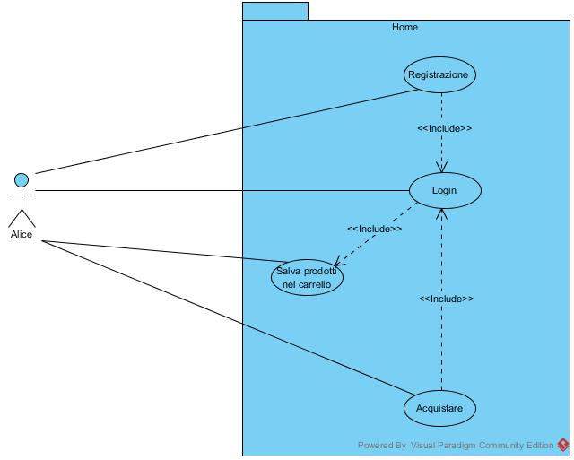

**2**

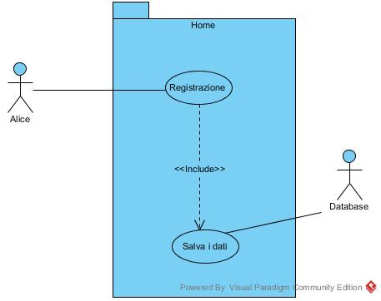

**3**

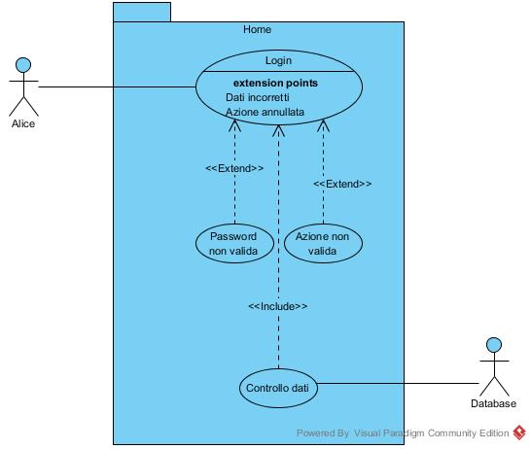

**4**

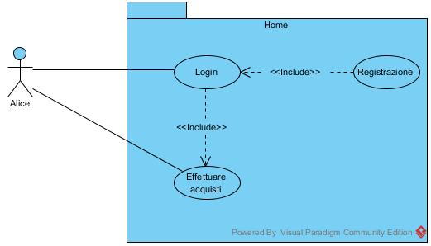

**5**

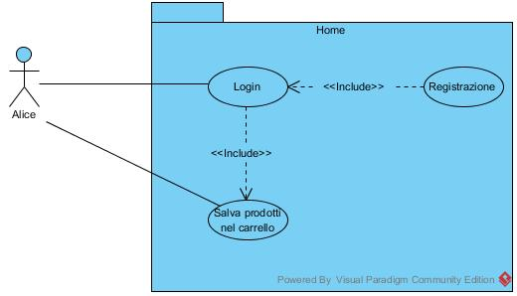

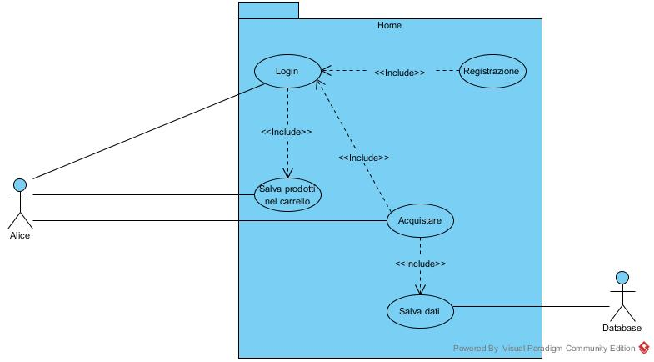 **6**

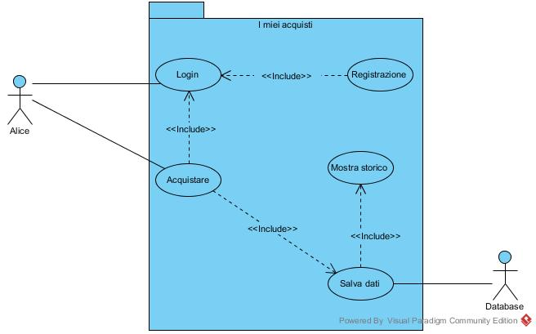 **7**

**8**

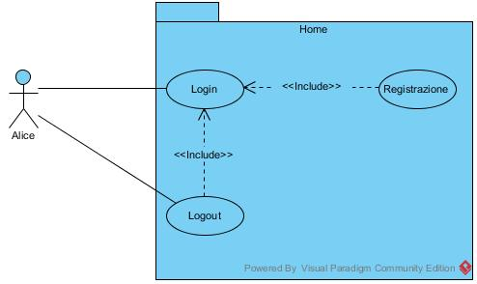

* + - 1. **Amministratore**

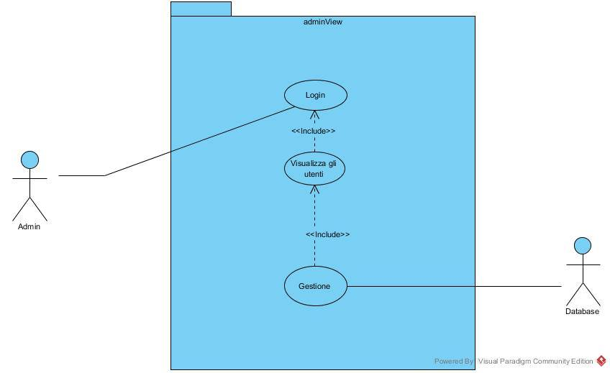**1**

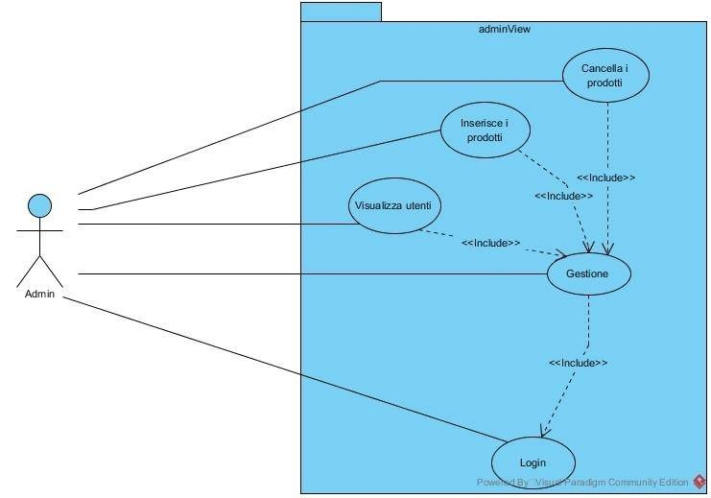**2**

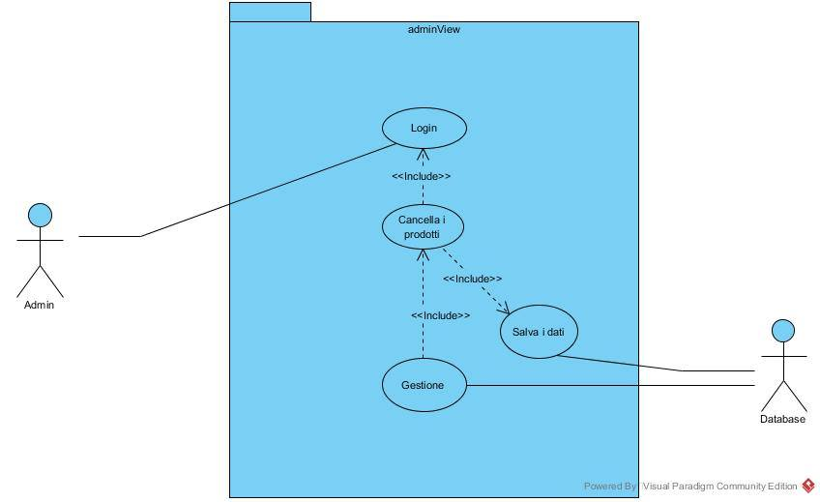**3**

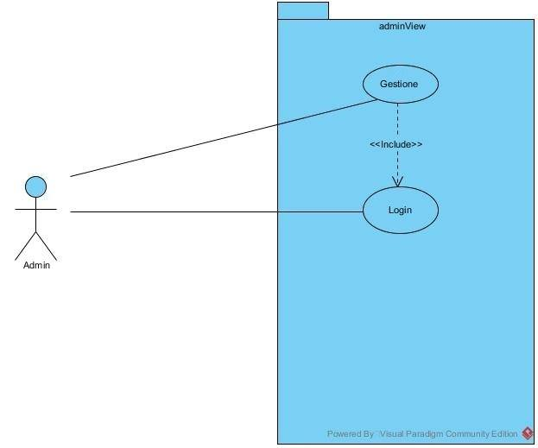**4**

**5**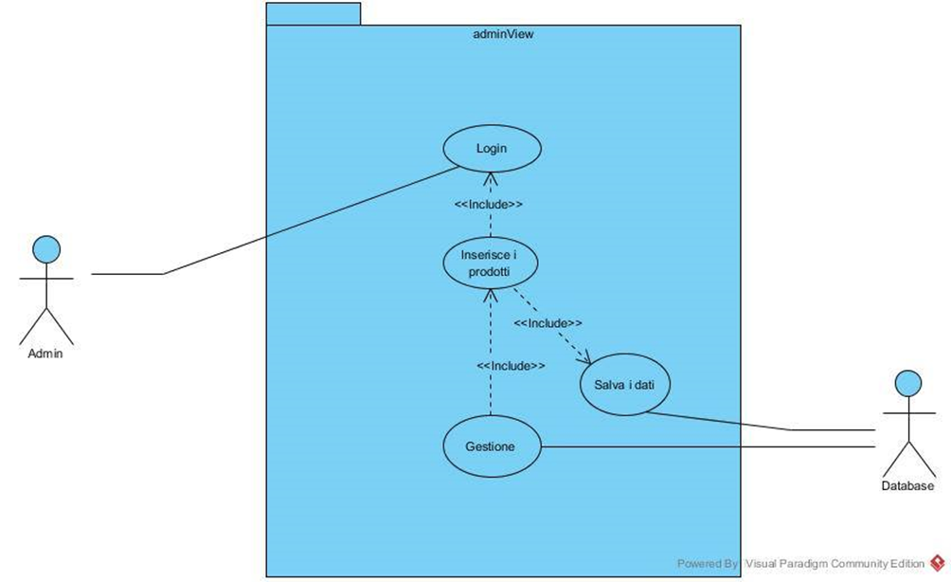

* + 1. **Casi d’uso**

**3.5.2.1 Utente**

**3.5.2.1.1**

|  |  |
| --- | --- |
| Identificativo:  UC_US_1 | UserAccede |
| Descrizione: | Lo UC fornisce la funzionalità di accesso al sito. |
| Attori: | **Utente**  L’utente è interessato al sito. |
| Flusso degli eventi:  **On Success** | |  |  | | --- | --- | | Utente | Sistema | | 1. Il cliente accede al portale tramite URL corrispondente. | 1. Il sistema presenta la home page con le varie scelte possibili. | | 1. Alice scorre tra le sezioni e nel menù. |  | |
| Condizioni di ingresso: | Il cliente trova il sito tramite URL. |
| Condizioni di uscita:  **On Success** | Il sistema visualizza la home. |
| Flusso degli eventi:  **On Failure** | |  |  | | --- | --- | | Utente | Sistema | | 1. Il cliente accede al portale tramite URL corrispondente. | 1. Il sistema presenta la pagina di errore del browser. | | 1. Alice reinserisce l’URL. |  | |
| Condizioni di uscita:  **On Failure** | Il sistema visualizza un errore, l’URL non è stata digitata correttamente |

**3.5.2.1.2**

|  |  |
| --- | --- |
| Identificativo:  UC_US_2 | UserRegistrazione |
| Descrizione: | Lo UC fornisce le funzionalità per la registrazione al sito. |
| Attori: | **Utente**  L’utente decide di registrarsi a tale sito. |
| Flusso degli eventi:  **On Success** | |  |  | | --- | --- | | Utente | Sistema | | 1. Il cliente accede al sistema inserendo l’URL. | 1. Il sistema presenta la home page con le varie scelte possibili. | | 1. Il cliente preme sul pulsante REGISTRATI. | 1. Il sistema risponde mostrando ad Alice una pagina contenente un form da compilare con i dati anagrafici (nome, cognome) e i dati di login(email, password). | | 1. Alice inserisce i suoi dati anagrafici e i dati di login. |  |   . |
| Condizioni di ingresso: | Il cliente ha accesso al sito tramite URL. |
| Condizioni di uscita:  **On Success** | Il sistema registra l’utente. |
| Flusso degli eventi:  **On Failure** | |  |  | | --- | --- | | Utente | Sistema | | 1. Il cliente accede al sistema inserendo l’URL. | 1. Il sistema presenta la home page con le varie scelte possibili. | | 1. Il cliente preme sul pulsante REGISTRATI. | 1. Il sistema risponde mostrando ad Alice una pagina contenente un form da compilare con i dati anagrafici (nome, cognome) e i dati di login(email, password). | | 1. Alice inserisce i suoi dati anagrafici e i dati di login. | 1. Il sistema risponde non registrando l’utente. |   . |
| Condizioni di uscita:  **On Failure** | Il sistema presenta un errore di rilevamento database e l’operazione non avviene. |

**3.5.2.1.3**

|  |  |
| --- | --- |
| Identificativo:  UC_US_3 | UserLogin |
| Descrizione: | Lo UC fornisce le funzionalità per loggarsi al sito. |
| Attori: | **Utente**  L’utente decide di loggarsi. |
| Flusso degli eventi:  **On Success** | |  |  | | --- | --- | | Utente | Sistema | | 1. Il cliente accede al sistema inserendo l’URL corrispondente. | 1. Il sistema presenta la homepage con tutte le scelte possibili. | | 1. Alice preme sul pulsante LOGIN. | 1. Il sistema mostra ad Alice la pagina login con i campi ID e password per loggarsi. | | 1. Alice inserisce i dati nei riquadri e preme “invia”. | 1. Il sistema la indirizza alla home page relativa alle attività di acquisto. |   . |
| Condizioni di ingresso: | Il cliente ha accesso al sito tramite URL. |
| Condizioni di uscita:  **On Success** | Il sistema permette all’utente di accedere alla sua area personale. |
| Flusso degli eventi:  **On Failure** | |  |  | | --- | --- | | Utente | Sistema | | 1. Il cliente accede al sistema inserendo l’URL corrispondente. | 1. il sistema presenta la homepage con tutte le scelte possibili. | | 1. Alice preme sul pulsante LOGIN. | 1. Il sistema mostra ad Alice la pagina login con i campi ID e password per il loggarsi. | | 1. Alice inserisce i dati nei riquadri e preme “invia”. | 1. Il sistema visualizzerà un messaggio di errore inserimento credenziali. | |
| Condizioni di uscita:  **On Failure** | Il sistema non riconosce le credenziali perché sono stati compiuti errori di scrittura dati da parte dell’utente. |

**3.5.2.1.4**

|  |  |
| --- | --- |
| Identificativo:  UC_US_4 | UserAccedeAlCatalogo |
| Descrizione: | Lo UC fornisce la funzionalità di accedere al catalogo. |
| Attori: | **Utente**  L’utente è interessato a scorrere tra i prodotti. |
| Flusso degli eventi:  **On Success** | |  |  | | --- | --- | | Utente | Sistema | | 1. Alice accede al portale come utente e vuole acquistare. | 1. Il sistema presenta la home page con le varie scelte possibili. | | 1. Alice sceglie i prodotti di cui ha necessità scegliendo tra le sezioni. | 1. Il sistema risponde mostrando le categorie in base ai pulsanti da lei selezionati. |   . |
| Condizioni di ingresso: | Il cliente ha accesso al sistema. |
| Condizioni di uscita:  **On Success** | Il sistema visualizza tutti i prodotti presenti nel sito. |
| Flusso degli eventi:  **On Failure** | |  |  | | --- | --- | | Utente | Sistema | | 1. Alice accede al portale come utente e vuole acquistare. | 1. Il sistema presenta la home page con le varie scelte possibili. | | 1. Alice sceglie i prodotti di cui ha necessità scegliendo tra le sezioni. | 1. Il sistema risponde mostrando le categorie in base ai pulsanti da lei selezionati non mostrando però correttamente tutti i prodotti. | |
| Condizioni di uscita:  **On Failure** | Il sistema non riconosce alcuni prodotti, ci sono problemi di database. |

**3.5.2.1.5**

|  |  |
| --- | --- |
| Identificativo:  UC_US_5 | UserInserisciNelCarrello |
| Descrizione: | Lo UC fornisce funzionalità di inserimento prodotti nel carrello. |
| Attori: | **Utente**  L’utente ha deciso cosa comprare e inserisce i prodotti nel carrello. |
| Flusso degli eventi:  **On Success** | |  |  | | --- | --- | | Utente | Sistema | | 1. Alice accede al portale come utente. | 1. Il sistema presenta la home page con le varie scelte possibili. | | 1. Alice inserisce i prodotti nel carrello. | 1. Il sistema risponde ponendo i prodotti nella history del carrello. | | 1. Alice preme sul pulsante CARRELLO. | 1. Il sistema risponde mostrandole i prodotti che lei ha selezionato. |   . |
| Condizioni di ingresso: | Il cliente ha accesso al sistema. |
| Condizioni di uscita:  **On Success** | Il sistema aggiorna il carrello a seconda che vi sia inserimento o cancellazione. |
| Flusso degli eventi:  **On Failure** | |  |  | | --- | --- | | Utente | Sistema | | 1. Alice accede al portale come utente. | 1. Il sistema presenta la home page con le varie scelte possibili. | | 1. Alice inserisce i prodotti nel carrello. | 1. Il sistema risponde ponendo i prodotti nella history del carrello. | | 1. Alice preme sul pulsante CARRELLO. | 1. Il sistema risponde non inserendo i prodotti nel carrello per avaria dl sistema. | |
| Condizioni di uscita:  **On Failure** | Il sistema non aggiorna il carrello a seconda che vi sia inserimento o cancellazione poiché il server non risponde. |

**3.5.2.1.6**

|  |  |
| --- | --- |
| Identificativo:  UC_US_6 | UserAcquistaDalCarrello |
| Descrizione: | Lo UC fornisce funzionalità di acquistare i prodotti nel carrello. |
| Attori: | **Utente**  L’utente ha deciso cosa comprare e inserisce ne effettua l’acquisto. |
| Flusso degli eventi:  **On Success** | |  |  | | --- | --- | | Utente | Sistema | | 1. Ailce accede al portale come utente. | 1. Il sistema presenta la home page con le varie scelte possibili. | | 1. Alice inseriti i prodotti nel carrello preme su PROSEGUI. | 1. Il sistema risponde mostrandogli la sezione del pagamento (un form.) | | 1. Alice compila il form con i dati relativi al metodo di pagamento e il relativo codice. | 1. Il sistema risponde registrando l’acquisto come AVVENUTO. |   . |
| Condizioni di ingresso: | Il cliente ha accesso al sistema. |
| Condizioni di uscita:  **On Success** | Il sistema aggiorna il database registrando l’acquisto. |
| Flusso degli eventi:  **On Failure** | |  |  | | --- | --- | | Utente | Sistema | | 1. Ailce accede al portale come utente. | 1. Il sistema presenta la home page con le varie scelte possibili. | | 1. Alice inseriti i prodotti nel carrello preme su PROSEGUI. | 1. Il sistema risponde mostrandogli la sezione del pagamento (un form.) | | 1. Alice compila il form con i dati relativi al metodo di pagamento e il relativo codice. | 1. Il sistema risponde non registrando l’acquisto(server in avaria). |   . |
| Condizioni di uscita:  **On Failure** | Il sistema non registra l’acquisto a causa di problemi con il server o con la connessione al database. |

**3.5.2.1.7**

|  |  |
| --- | --- |
| Identificativo:  UC_US_7 | UserImieiAcquisti |
| Descrizione: | Lo UC fornisce funzionalità di visualizzare gli acquisti pregressi |
| Attori: | **Utente**  L’utente ha acquistato e decide di visualizzare gli acquisti pregressi. |
| Flusso degli eventi:  **On Success** | |  |  | | --- | --- | | Utente | Sistema | | 1. Alice accede al portale come utente. | 1. Il sistema presenta la home page con le varie scelte possibili. | | 1. Alice preme sul pulsante I MIEI ACQUISTI. | 1. Il sistema risponde mostrandogli data quantità e totale di ogni “fattura”. | | 1. Alice visualizza la lista completa. |  |   . |
| Condizioni di ingresso: | Il cliente ha accesso al sistema. |
| Condizioni di uscita:  **On Success** | Il sistema registra nel database gli storici dei clienti. |
| Flusso degli eventi:  **On Failure** | |  |  | | --- | --- | | Utente | Sistema | | 1. Alice accede al portale come utente. | 1. Il sistema presenta la home page con le varie scelte possibili. | | 1. Alice preme sul pulsante I MIEI ACQUISTI. | 1. Il sistema non risponde e non gli viene mostrata la finestra apposita. | | 1. Alice non riesce a visualizzare la lista completa. |  |   . |
| Condizioni di uscita:  **On Failure** | Il sistema non riesce a mostrare dal database gli storici dei clienti. |

**3.5.2.1.8**

|  |  |
| --- | --- |
| Identificativo:  UC_US_8 | UserLogout |
| Descrizione: | Lo UC fornisce funzionalità di fare logout. |
| Attori: | **Utente**  L’utente ha deciso di fare logout. |
| Flusso degli eventi:  **On Success** | |  |  | | --- | --- | | Utente | Sistema | | 1. Alice ha accesso al portale come utente. | 1. Il sistema presenta la home page con le varie scelte possibili. | | 1. Alice preme sul pulsante LOGOUT. | 1. Il sistema risponde disconnettendolo. | | 1. Alice visualizza la home fuori dalla sua area. |  |   . |
| Condizioni di ingresso: | Il cliente ha accesso al sistema. |
| Condizioni di uscita:  **On Success** | Il cliente si disconnette dal sistema. |
| Flusso degli eventi:  **On Failure** | |  |  | | --- | --- | | Utente | Sistema | | 1. Alice ha accesso al portale come utente. | 1. Il sistema presenta la home page con le varie scelte possibili. | | 1. Alice preme sul pulsante LOGOUT. | 1. Il sistema risponde disconnettendolo. | | 1. Alice visualizza la home fuori dalla sua area. |  |   . |
| Condizioni di uscita:  **On Failure** | Il sistema non riesce a disconnettere dal sistema (possibile avaria server). |

* + - 1. **Amministratore**

**3.5.2.2.1**

|  |  |
| --- | --- |
| Identificativo:  UC_AD_1 | AdminAccede |
| Descrizione: | Lo UC fornisce la funzionalità di accesso al sito. |
| Attori: | **Admin**  L’admin vuole accedere al sito. |
| Flusso degli eventi:  **On Success** | |  |  | | --- | --- | | Utente | Sistema | | 1. Admin accede al sito. | 1. Il sistema presenta la homepage con tutte le scelte possibili. | | 1. Admin preme su LOGIN. | 1. Il sistema risponde mostrando la pagina login con i campi ID e Password per loggarsi. | | 1. Admin inserisce i dati nei riquadri e preme “invia”. | 1. Il sistema lo reindirizza alla sua area riservata. |   . |
| Condizioni di ingresso: | L’admin ha accesso al sistema. |
| Condizioni di uscita:  **On Success** | Il sistema visualizza la home. |
| Flusso degli eventi:  **On Failure** | |  |  | | --- | --- | | Utente | Sistema | | 1. Admin accede al sito. | 1. Il sistema presenta la homepage con tutte le scelte possibili. | | 1. Admin preme su LOGIN. | 1. Il sistema risponde mostrando la pagina login con i campi ID e Password per loggarsi. | | 1. Admin inserisce dati non corretti nei riquadri e preme “invia”. | 1. Il sistema non lo reindirizza alla sua area riservata. |   . |
| Condizioni di uscita:  **On Failure** | Il sistema non riconosce le credenziali perché sono stati compiuti errori di scrittura dati da parte dell’admin. |

**3.5.2.2.2**

|  |  |
| --- | --- |
| Identificativo:  UC_AD_2 | AdminGestisce |
| Descrizione: | Lo UC fornisce le funzionalità per la gestire il sito. |
| Attori: | **Admin**  L’admin vuole gestire prodotti e utenti del sito. |
| Flusso degli eventi:  **On Success** | |  |  | | --- | --- | | Admin | Sistema | | 1. Admin accede al sito come amministratore. | 1. Il sistema mostra l’area a lui dedicata. | | 1. Admin decide di voler gestire i prodotti e gli utenti iscritti. | 1. Il sistema risponde visualizzandone l’elenco completo. | |
| Condizioni di ingresso: | L’admin ha accesso al sistema. |
| Condizioni di uscita:  **On Success** | Il sistema autorizza l’admin nella gestione del portale. |
| Flusso degli eventi:  **On Failure** | |  |  | | --- | --- | | Admin | Sistema | | 1. Admin accede al sito come amministratore. | 1. Il sistema mostra l’area a lui dedicata. | | 1. Admin decide di voler gestire i prodotti e gli utenti iscritti. | 1. Il sistema risponde visualizzandone l’elenco completo. | |
| Condizioni di uscita:  **On Failure** | Il sistema non riesce ad autorizzare l’admin nella gestione del portale poiché il server è in avaria. |

**3.5.2.2.3**

|  |  |
| --- | --- |
| Identificativo:  UC_AD_3 | AdminInserisce |
| Descrizione: | Lo UC fornisce le funzionalità per inserire prodotti nel sito. |
| Attori: | **Admin**  L’admin vuole inserire prodotti al sito. |
| Flusso degli eventi:  **On Success** | |  |  | | --- | --- | | Admin | Sistema | | 1. Admin accede al sito. | 1. Il sistema presenta la homepage con tutte le scelte possibili. | | 1. Decide di inserire i nuovi prodotti. | 1. Il sistema risponde visualizzando la lista dei prodotti. | | 1. Admin inserisce le caratteristiche del prodotto e preme su “invia”. | 1. Il sistema risponde visualizzando la lista aggiornata dei prodotti presenti. |   . |
| Condizioni di ingresso: | L’admin ha accesso al sistema. |
| Condizioni di uscita:  **On Success** | Il sistema inserisce un nuovo prodotto nel database. |
| Flusso degli eventi:  **On Failure** | |  |  | | --- | --- | | Admin | Sistema | | 1. Admin accede al sito. | 1. Il sistema presenta la homepage con tutte le scelte possibili. | | 1. Decide di inserire i nuovi prodotti. | 1. Il sistema risponde visualizzando la lista dei prodotti. | | 1. Admin inserisce le caratteristiche del prodotto e preme su “invia”. | 1. Il sistema risponde non visualizzando la lista aggiornata dei prodotti presenti. | |
| Condizioni di uscita:  **On Failure** | Il sistema risponde non visualizzando la lista poiché il database non è riconosciuto. |

**3.5.2.2.4**

|  |  |
| --- | --- |
| Identificativo:  UC_AD_4 | AdminCancella |
| Descrizione: | Lo UC fornisce le funzionalità per cancellare prodotti dal sito. |
| Attori: | **Admin**  L’admin vuole cancellare prodotti dal sito. |
| Flusso degli eventi:  **On Success** | |  |  | | --- | --- | | Admin | Sistema | | 1. Admin accede al sito. | 1. Il sistema mostra l’area a lui dedicata. | | 1. Admin dedide di cancellare un prodotto perché non è più in vendita in negozio. | 1. Il sistema risponde visualizzando la lista dei prodotti. | | 1. Admin individuato il/i prodotti/o da cancellare preme su “elimina”. | 1. Il sistema risponde aggiornando la lista dei prodotti presenti. |   . |
| Condizioni di ingresso: | L’admin ha accesso al sistema. |
| Condizioni di uscita:  **On Success** | Il sistema cancella il prodotto nel database. |
| Flusso degli eventi:  **On Failure** | |  |  | | --- | --- | | Admin | Sistema | | 1. Admin accede al sito. | 1. Il sistema mostra l’area a lui dedicata. | | 1. Admin dedide di cancellare un prodotto perché non è più in vendita in negozio. | 1. Il sistema risponde visualizzando la lista dei prodotti. | | 1. Admin individuato il/i prodotti/o da cancellare preme su “elimina”. | 1. Il sistema risponde non aggiornando la lista dei prodotti presenti. |   . |
| Condizioni di uscita:  **On Failure** | Il sistema non visualizza la lista dei prodotti aggiornata poiché il database è fuori uso. |

**3.5.2.2.5**

|  |  |
| --- | --- |
| Identificativo:  UC_AD_5 | AdminVisualizza |
| Descrizione: | Lo UC fornisce le funzionalità per visualizzare prodotti nel sito. |
| Attori: | **Admin**  L’admin vuole visualizzare gli utenti iscritti al sito. |
| Flusso degli eventi:  **On Success** | |  |  | | --- | --- | | Admin | Sistema | | 1. Admin accede al sito. | 1. Il sistema mostra l’area a lui dedicata. | | 1. Admin decide di vedere quanti e quali utenti si sono registrati. | 1. Il sistema risponde mostrando la lista completa degli utenti registratisi nel tempo. |   . |
| Condizioni di ingresso: | L’admin ha accesso al sistema. |
| Condizioni di uscita:  **On Success** | Il sistema concede all’admin la visibilità degli utenti presenti nel database. |
| Flusso degli eventi:  **On Failure** | |  |  | | --- | --- | | Admin | Sistema | | 1. Admin accede al sito. | 1. Il sistema mostra l’area a lui dedicata. | | 1. Admin decide di vedere quanti e quali utenti si sono registrati. | 1. Il sistema risponde non mostrando la lista completa degli utenti registratisi nel tempo. | |
| Condizioni di uscita:  **On Failure** | Il sistema non visualizza la lista degli utenti poiché non vi è connessione con il database. |

**3.6 Modello dinamico**

* + 1. **Diagramma di sequenza Utente**

**3.6.1.1 UserAccede**

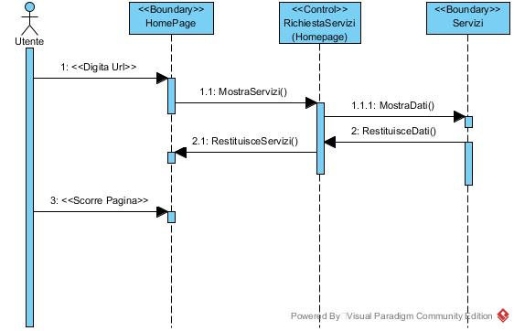

**3.6.1.2 UserRegistrazione**

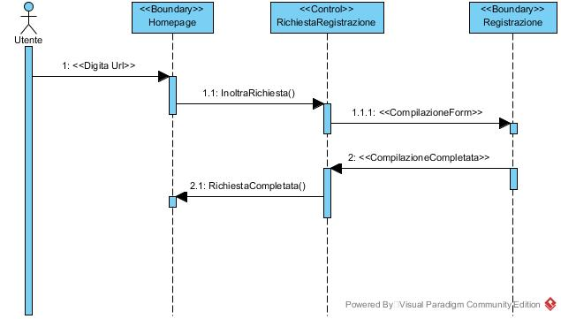

* + - 1. **UserLogin**

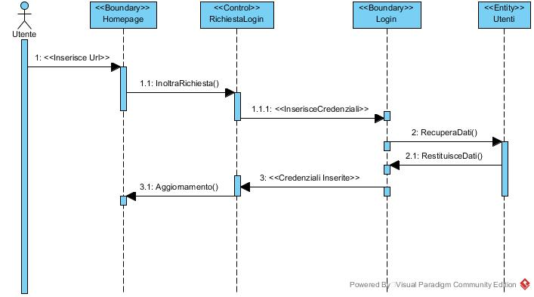

* + - 1. **UserAccedeAlCatalogo**

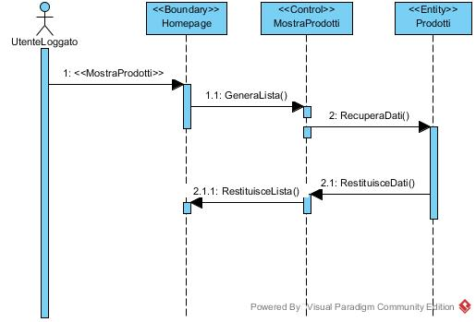

**3.6.1.5 UserInserisciNelCarrello**

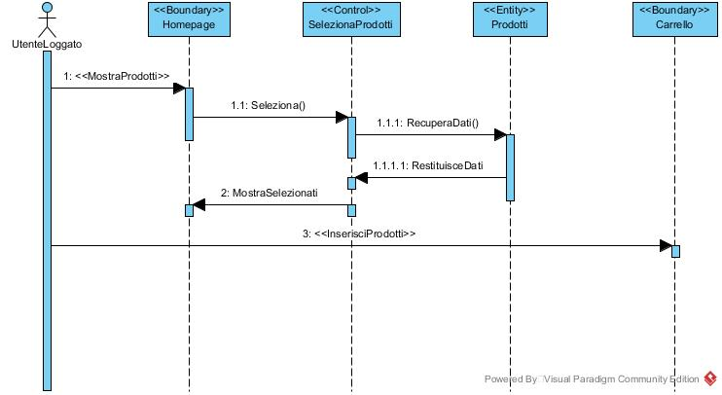

* + - 1. **UserAcquistaDalCarrello**

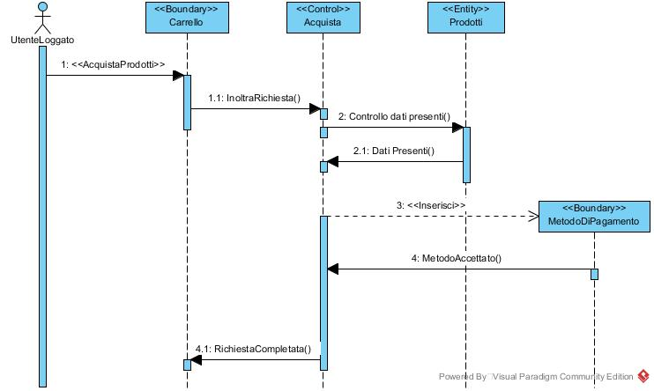

* + - 1. **UserIMieiAcquisti**

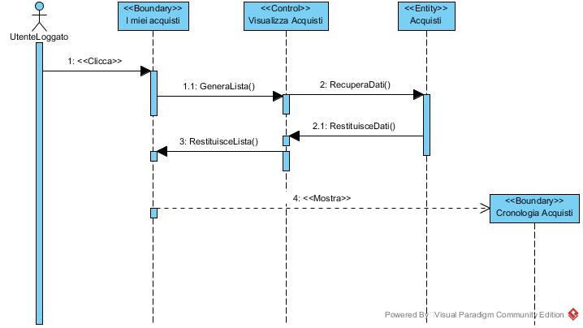

* + - 1. **UserLogout**

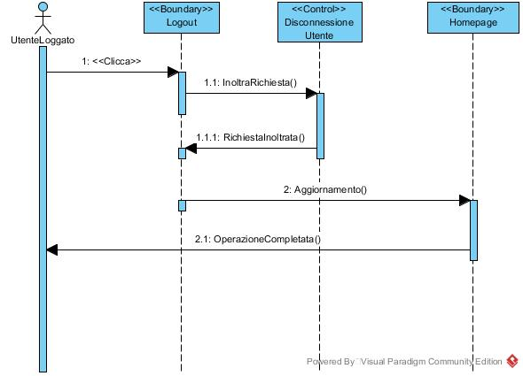

* + 1. **Diagrammi di sequenza Admin**

**3.6.2.1 AdminAccede**

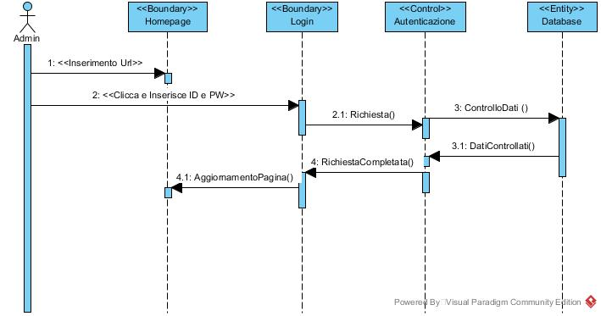

* + - 1. **AdminGestisce**

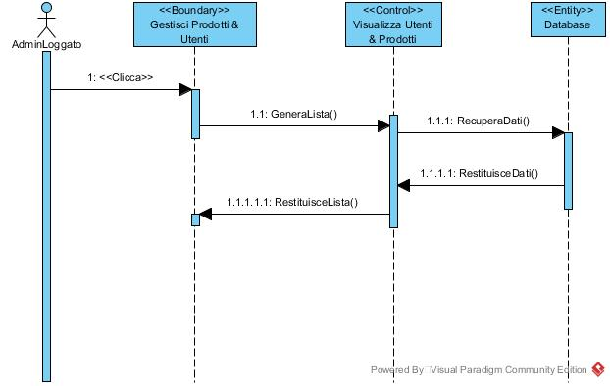

* + - 1. **AdminInserisce**

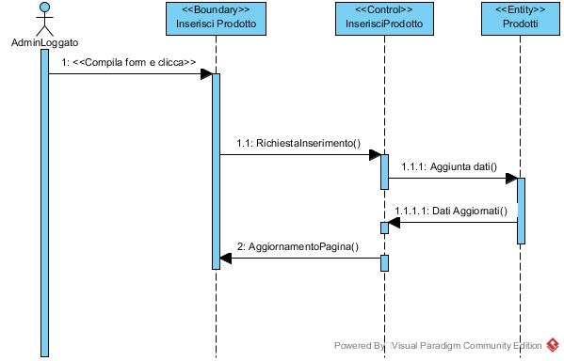

* + - 1. **AdminCancella**

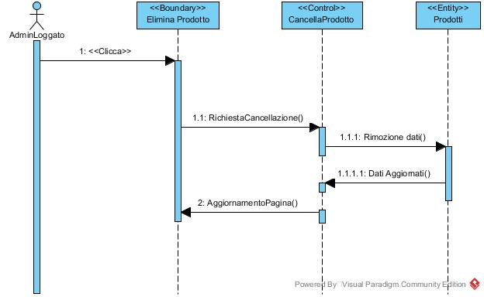

* + - 1. **AdminVisualizza**

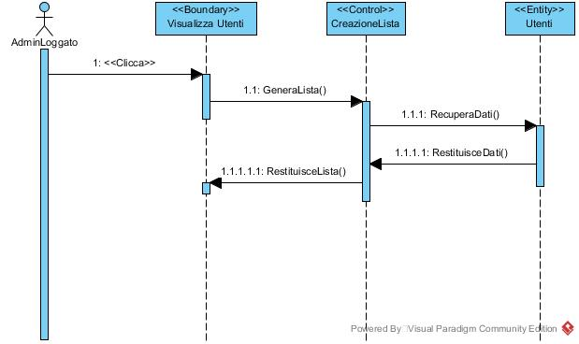

* 1. **Diagramma delle classi**

